2016 - 2017 EĞİTİM – ÖĞRETİM YILI 6. SINIF FEN BİLİMLERİ DERS PLÂNI
I.BÖLÜM
Dersin Adı: | Fen Bilimleri | 33. Hafta (15 – 19 Mayıs 2017)
Sınıf: | 6.Sınıf
Ünite No-Adı: | 8. Ünite: Dünya’mız, Ay ve Yaşam Kaynağımız Güneş
Konu: | Dünya’mızın Katman Modeli
Önerilen Ders Saati: | 4 Saat
II.BÖLÜM
Öğrenci Kazanımları/Hedef ve Davranışlar: |  | 6.8.2.1. Dünya’nın yapısını temsil eden katman modelini açıklar ve bu katmanları genel özelliklerine göre karşılaştırır.
Ünite Kavramları ve Sembolleri: |  | Katman modeli  Hava küre  Taş küre  Su küre  Ateş küre  Ağır küre
Uygulanacak Yöntem ve Teknikler: |  | Anlatım, Soru Cevap, Rol Yapma, Grup Çalışması
Kullanılacak Araç – Gereçler: |  | Dünya’mızın katman modelini oluşturalım etkinliği için;  • Küreye benzer orta büyüklükte bir tane patates  • Kalem  • Bıçak  • Peçete  • Sulu boya  • Kürdan  • Kâğıt  • Yapıştırıcı
Açıklamalar: |  | Karşılaştırmada temel özellikler esas alınır; sıcaklık, kalınlık vb. detaylara girilmez.
Yapılacak Etkinlikler: |  | Dünya’mızın katman modelini oluşturalım (D.K. Sayfa: 397)  Dünya’nın katmanlarının karşılaştırılması (D.K. Sayfa: 399)
Özet: | Dünya’mızın Katmanları  Dünya’mızın, duyu organlarımızla gözlemlenebilen üç katmanı bulunmaktadır. Bunlar hava, su ve kara katmanlarıdır. Uzaydan çekilen fotoğraflarda Dünya mavi bir küreye benzer. Bunun nedeni Dünya yüzeyinin büyük bir kısmının su ile kaplı olmasındandır. Bu kısım su katmanıdır. Kara katmanı, üzerinde yaşadığımız katmandır. Kara katmanının etrafı da hava katmanı ile kaplıdır.  Dünya’nın kara katmanının altında duyu organlarıyla gözlemlenemeyen katmanları da vardır. Kara katmanının üst kısmının, yani gözlemlenebilen kısmının sıcaklığı canlıların yaşaması için uygun sıcaklıktadır. Fakat yanardağlardan çıkan lavlar ve yer altından çıkan sıcak sular kara katmanının (yer kabuğunun) altının yüzeyinden farklı (çok sıcak) olduğunu gösterir. Dünya’nın gözlemlenebilen ve gözlemlenemeyen katmalarının daha iyi inceleyebilmek için bilim insanları katman modeli geliştirmişlerdir. Katman modeline göre Dünya’nın;  - Hava Küre(Atmosfer),  - Su Küre,  - Taş Küre,  - Ateş Küre,  - Ağır Küre  olmak üzere beş katmanı vardır.  Bu katmanlardan  - Hava küre(Atmosfer), su küre ve taşküre, Dünya’mızın gözlemlenen,  - Ateş küre ve ağır küre ise gözlemlenemeyen katmanlarıdır.  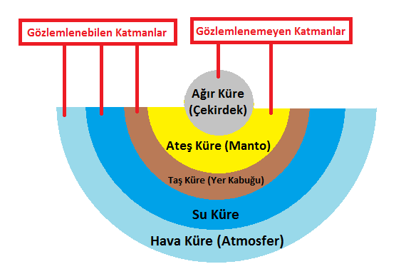  Katman modeline göre Dünya’mız dıştan içe doğru birbirini kuşatan katmanlardan oluşmaktadır. Bu katmanların her biri küre şeklindedir ve her katmanın kalınlığı ve özellikleri birbirinden farklıdır.  Hava Küre (Atmosfer)  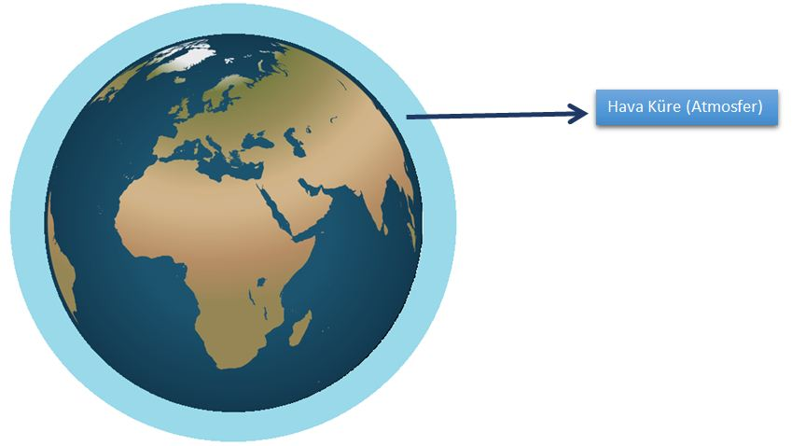  Hava kürenin diğer adı Atmosferdir. Dünya’mızın etrafını saran gaz karışımından oluşur. Gözlemlenen katmanlardan biri olan hava küre;  - Dünya’mızın etrafını sararak su küre ve taş küreyi kuşatan bir yapıya  - Canlıların yaşayabilmeleri için gerekli gazları barındıran hava küre aynı zamanda Dünya’yı Güneş’in zararlı ışınlarından koruyarak kalkan görevi görür.  - %78’i azot, %21’i oksijen gazından oluşur. Aynı zamanda hava kürede çok az oranda karbondioksit, su buharı ve başka gazlar bulunmaktadır.  - Güneş’ten gelen ısıyı tutarak Dünya’mızın uygun sıcaklıkta kalmasını sağlar.  - Yağmur, rüzgâr, kar gibi bütün meteorolojik olaylar hava kürenin yeryüzüne yakın kısımlarında gerçekleşir.  - Canlılar için önemli olan oksijen, hava kürenin yeryüzüne yakın kısımlarında bol miktarda bulunur.  - Yerden yukarıya çıkıldıkça sıcaklık ve oksijen azalır. Bu nedenle hava kürenin üst kısımlarında yaşamak zorlaşır.  - Her gezegende bulunmaz.  Ozon Tabakası (Ozonosfer)  Atmosferde bulunan ozon tabakası sayesinde Güneş’ten gelen zararlı ışınlar tutulur. Canlı yaşamı için zararlı olan bu ışınların yeryüzüne ulaşması engellenir. Ozon tabakasının delinmesi olarak duyduğumuz olay aslında gerçek bir delinme değildir. Burada ifade edilen durum ozon tabakasının bazı yerlerindeki ozon gazı miktarının azalması olayıdır. Ozon gazı renksiz bir gazdır ve atmosferin üst katmanlarında yer alır. Ozon tabakasının delinmesinin başlıca nedenleri arasında insanların havaya saldığı kimyasallardır. Bu kimyasal maddeler günlük yaşamımızda kullanılır ve ozon tabakasına zarar verirler. Ozon Tabakasına klima sistemlerinde, buzdolaplarında, yangın söndürme cihazlarında, tarımda kullanılan böcek ilaçlarında, köpük üretiminde (örneğin yataklar için), parfüm ve deodorantlarda kullanılan gazlar zarar verir. Ozon tabakasının delinmesi sonucu yeryüzüne daha fazla zararlı ışın ulaşır. Bu zararlı ışınlar güneş yanıklarına, deri kanserine sebep olabilir, gözlere zarar verebilir (katarakt) ve insanlarda bağışıklık sisteminin zayıflamasına neden olabilir. Bu zararlı ışınlar sadece sağlığımızı etkilemekle kalmaz çevre üzerine de olumsuz etki yapabilir. Tarımsal üretimi azaltabilir, ayrıca deniz besin zincirini bozarak balık nüfusunu etkiler.  Su Küre  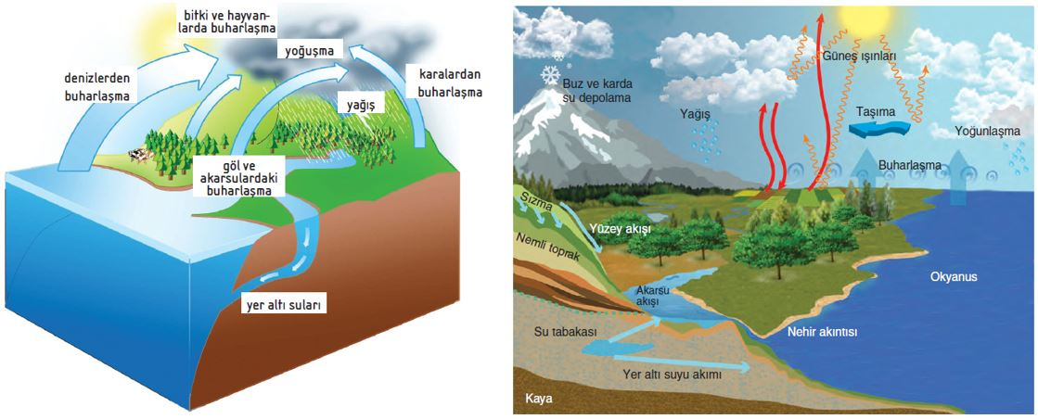  Dünya’mızın gözlemlenen katmanlarından diğeri su küredir. Dünya yüzeyinin yaklaşık olarak %75’i (dörtte üçü) sularla kaplıdır. Su küre;  - Canlı yaşamı için gerekli olan su ihtiyacının karşılanması bakımından önemli bir katmandır. Bitkiler ve hayvanların yaşamı ile birlikte insanların kan dolaşımı, boşaltım ve sindirim sistemlerinin düzenli çalışması gibi birçok olayda suya ihtiyaç vardır.  - Yer üstü ve yer altı sularından meydana gelir. Okyanus, deniz, göl, akarsu ve buzullar yer üstü sularını oluşturur. Göl ve akarsuların, yağmur ve kar sularının toprak tarafından emilerek birikmesiyle yer altı suları oluşur.  - Tatlı su kaynakları ve tuzlu su kaynaklarından oluşur. Yani su küredeki suların bazıları tatlı bazıları da tuzludur.  - Su küredeki su döngüsü suyun korunması için önemli bir doğa olayıdır. Güneş enerjisinin suyu ısıtmasıyla buharlaşan su, yağmur, kar, dolu gibi yağışlarla yeniden yeryüzüne döner. Yeryüzüne ulaşan suyun bir kısmı yer altı sularına karışırken büyük bir kısmı yer üstü su kaynaklarında birikir.  Taş Küre (Yer kabuğu)  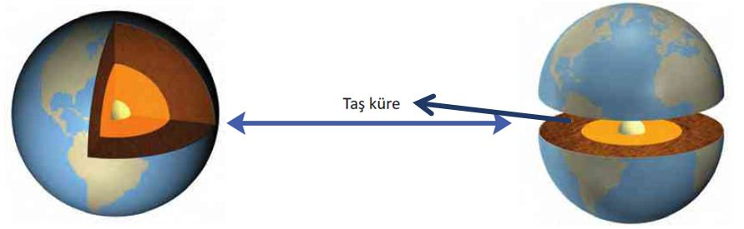  Günlük yaşantımızı sürdürdüğümüz, üzerinde canlıların yaşadığı Dünya’nın katı yüzeyi, taş küre katmanını oluşturur. Yer kabuğu olarak adlandırılan taş küre Dünya’nın gözlemlenen üç katmanından biridir. Taş Küre (Yer Kabuğu);  - Dağlar, ovalar, adalar, kıtalar, deniz ve okyanus tabanlarından oluşur.  - Dünya’nın büyüklüğüyle karşılaştırıldığında çok incedir. Yer kabuğunun kalınlığı yüzey şekillerine göre değişmektedir. Yerkabuğu, dağların olduğu yerde kalın, okyanus diplerinde ise incedir.  - Toprak ve çeşitli kayaçlardan oluşur.  - İçine inildikçe sıcaklık artar.  Ateş Küre (Manto)  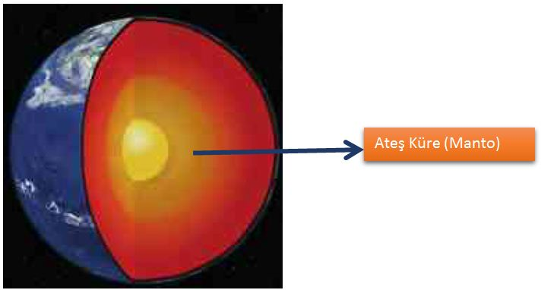  Dünya’mızın gözlemlenemeyen katmanlarından olan ateş küre yer kabuğunun hemen altında bulunur. Manto olarak da adlandırılan bu katmanın;  - Yer kabuğunun (taş küre) altında yer alır.  - Sıcaklığı yerkabuğu ile karşılaştırıldığında çok yüksektir.  - Bu katman çok sıcak olup büyük oranda erimiş demir, magnezyum ve kalsiyum içerir. Bu maddeler magmayı oluşturur.  Yanardağlar (Volkanlar)  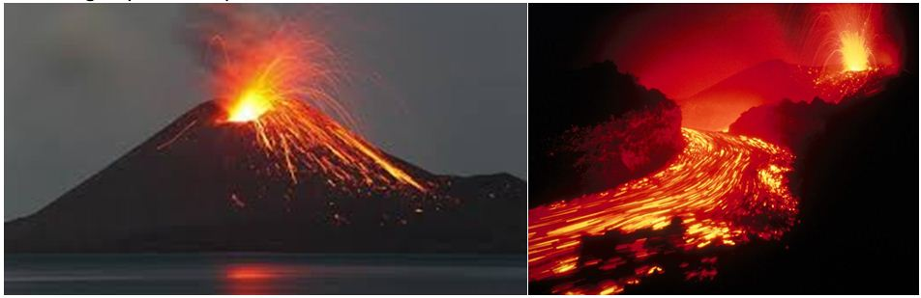  Sürekli hareket hâlinde olan magma yer kabuğundaki çatlaklardan ve kırıklardan lav püskürterek yeryüzüne ulaşabilir. Bunun bir sonucu olarak yanardağlar ve volkanlar meydana gelir. Yanardağlar aktif olarak lav püskürtebildikleri gibi bir süre pasif kalabilir veya tamamen sönmüş olabilir. Yanardağların bazıları taş kürenin yüzeyinde olabilirken bazıları da okyanus tabanlarında aktif olabilir.  Depremler  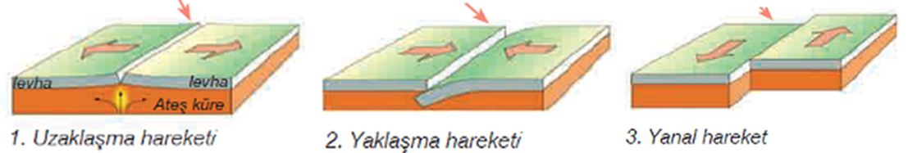  Mantonun içerisinde yer alan magmanın hareketleri neticesinde, yer kabuğunda bulunan kıtalar, birbirlerine yaklaşır, uzaklaşır ve yanal hareket yapar. Bu hareketlerin sonucu olarak da yer kabuğunda gerilmeler ve kırılmalar meydana gelerek depremler oluşur.  Ağır Küre (Çekirdek)  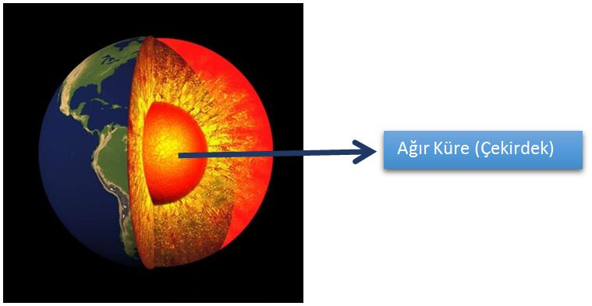  Ateş kürenin hemen altında bulunan yerin merkezine kadar inen katmana ağır küre adı verilir. Ağır küre;  - Ateş kürenin altında yer alır.  - Dünya’nın en sıcak katmanıdır.  - Dünya’nın gözlemlenemeyen katmanlarından en kalın olanı olup bu katmana çekirdek de denir.  - Yoğunluk ve ağırlık olarak en ağır elementler bu katmanda bulunur.  - Bu katman ile ilgili sınırlı bilgilere sahibiz.  Katman modeli ile Dünya’nın yapısını daha iyi anlayabilmekteyiz. Elde edilen kanıtlar ve bilgiler şuan Dünya’mızın yapısını model düzeyinde tanımlayacak seviyededir. Dünya’mızın katmanları ile bilgiler, bilim insanlarının çalışmaları ışığında zaman içerisinde değişebilir.
III.BÖLÜM
Ölçme ve Değerlendirme: | *Boşluk dolduralım  *Eşleştirelim Ölçme ve değerlendirme için projeler, kavram haritaları, tanılayıcı dallanmış ağaç, yapılandırılmış grid, altı şapka tekniği, bulmaca, çoktan seçmeli, açık uçlu, doğru-yanlış, eşleştirme, boşluk doldurma, iki aşamalı test gibi farklı soru ve tekniklerden uygun olanı uygun yerlerde kullanılacaktır.
IV.BÖLÜM
Dersin Diğer Derslerle İlişkisi:
V.BÖLÜM
Planın Uygulanmasıyla İlgili Diğer Açıklamalar:

………………………………….. Uygundur
Fen Bilimleri Öğretmeni ………………………………………
Okul Müdürü

www.FenEhli.com

